外籍看護管理APP

『系統需求規格書』

System Requirement Specification Document

指導老師：何偉全老師

學員：李思穎

目錄

**1. 需求概觀** 3

1.1 系統功能及需求 3

**2. 系統描述** 4

2.1 系統架構圖 4

2.2 功能性設計 5

2.3 介面設計 6

**3. 時程** 12

# 1. 需求概觀

雇主申請外籍看護來台工作時，因語言隔閡，使得雇主與外籍看護之間溝通不良，亦造成外籍看護的工作品質不如預期。

因此研發外籍看護管理APP，支援多國語系(中、英、印)，雇主可以使用中文介面安排外籍看護之工作事項，而外籍看護可以印尼文介面接收雇主安排之行程工作事項，並向雇主回報工作是否如期達成。外籍看護可隨時紀錄病人健康紀錄（如：血壓、脈搏、體重、血糖）及錄音記事，雇主可即時查看病人的健康狀況與錄音記事。

* 1. **系統功能及需求**

1. 雇主模式：

雇主登入帳號後，主要有三大功能：

1. **外籍看護行程安排與檢視**

新增、編輯與檢視日常工作事項排程，及特殊事件通知。

1. **查閱病人的健康紀錄**

查閱病人的健康紀錄（如：血壓、脈搏、體重、血糖）。

1. **聆聽即時錄音記事**

聆聽外籍看護的語音記事。

1. 外籍看護模式：

外籍看護登入帳號後，主要有四大功能：

* + 1. **檢視行程與回報工作完成與否**

每天要依雇主的排程進度按時回報是工作事項是否完成，讓雇主可以監督外籍看護的工作進度。

* + 1. **紀錄病人健康情形**

依工作事項排程可紀錄血壓、脈搏、體重、血糖至健康紀錄，可即時讓雇主瞭解病人健康狀況。

* + 1. **紀錄語音記事**

外籍看護可使用此功能紀錄病人就診時，醫生的診斷狀況或護士交待注意事項。

* + 1. **撥打緊急聯絡電話**

若發生緊急要事，可直接撥打緊急聯絡電話。

**2. 系統描述**

以下說明系統架構圖與其功能性需求與介面需求，在操作概念的部分將使用情境的敘述導入說明，來配合功能需求與介面需求的說明。

1. **系統架構圖**

**APP主要架構**

**後台管理架構圖**

1. **功能性設計**

外籍看護管理APP分為兩個模式，分別為雇主與外籍看護模式，由登入的帳號判別身份，切換不同模式。此外另製作後台管理員網頁，管控使用者帳號密碼的「修改」、「刪除」、「凍結」。

此APP的主要程式是以 Android 開發，支援 API 15: Android 4.0.3 以上的版本，開發工具為Android Studio 。

動態網頁部份使用Servlet與JSP，而資料庫使用MySQL，用來儲存會員管理資料、行程資料、健康紀錄與錄音記事，開發工具以Eclipse J2EE版本。

1. **介面設計**

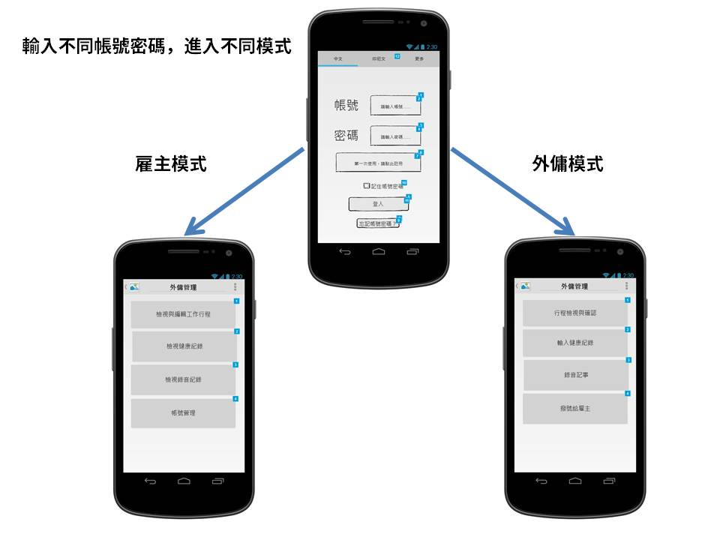

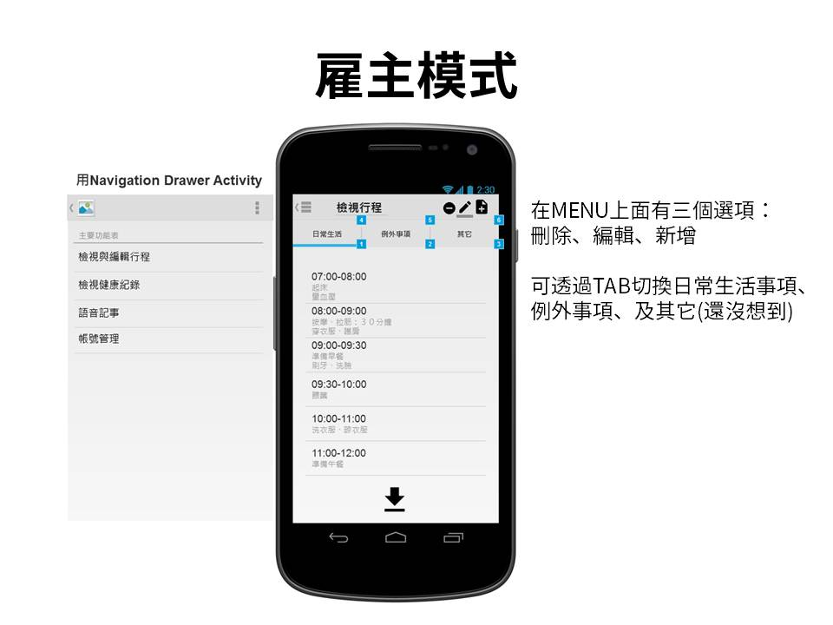

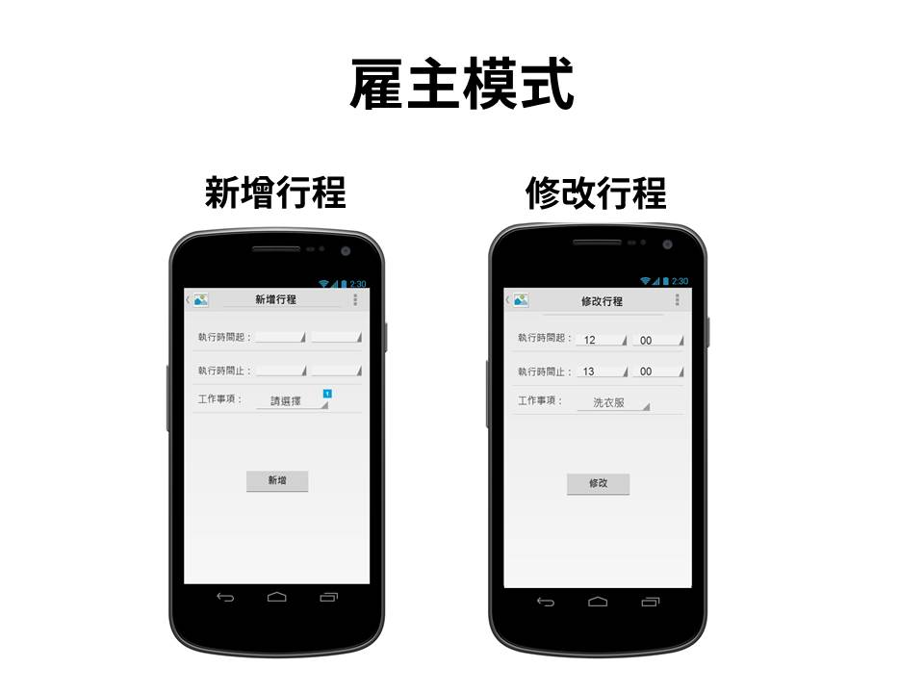

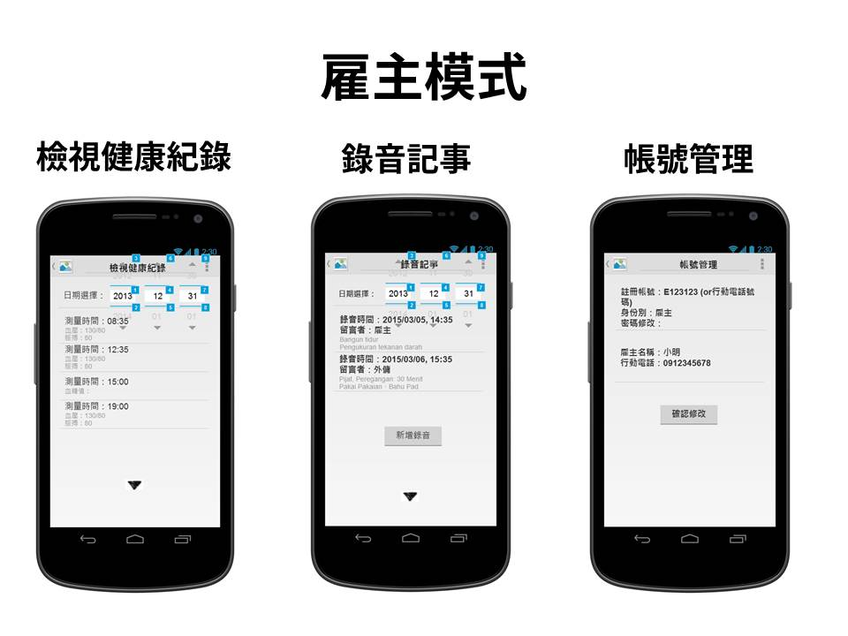

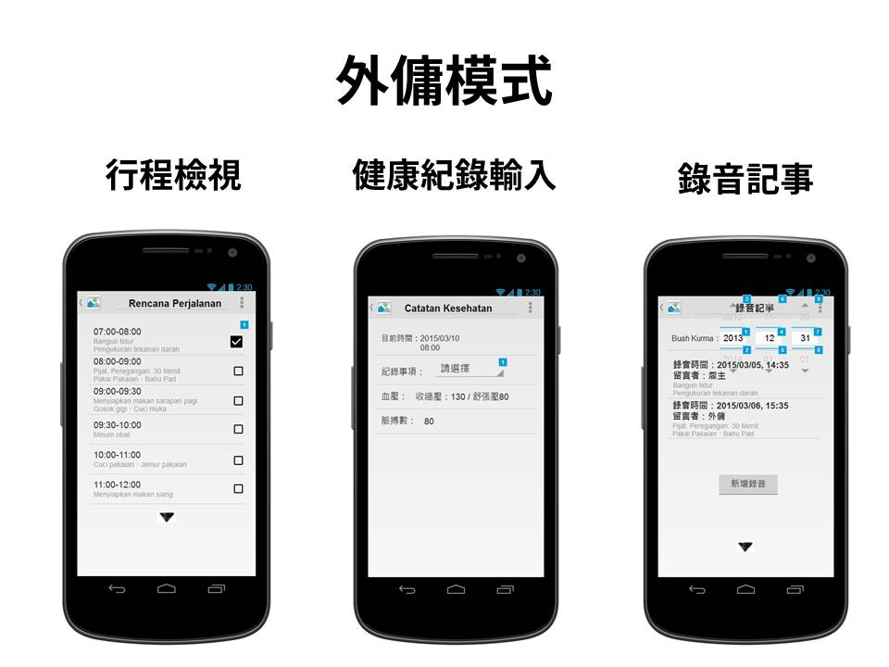



1. **時程**

|  |  |  |  |  |  |  |  |
| --- | --- | --- | --- | --- | --- | --- | --- |
| **工作事項** | **描述** | **優先權** | **預定日** | **完成日** | **天數** | **狀態** | **備註** |
| 專案建置會議召開 | 題目訂定、需求功能規劃 | A | 3/3 | 3/3 | 1 | 完成 | 確認功能  可行性評估 |
| 規格書、專案進度表製作 | 操作畫面擬定、功能評估 | A | 3/4 | 3/4 | 1 | 完成 |  |
| 規格書、專案進度表內容討論 |  | A | 3/5 | 3/5 | 1 | 完成 |  |
| 繳交規格書、製定工作分配 |  | A | 3/6 | 3/9 | 3 |  |  |
| 系統分析、資料收集整理 |  | A | 3/7 | 3/7 | 1 |  |  |
| 欄位規格制定、畫面製作 | 資料收集相關sample | A | 3/8 | 3/8 | 1 |  |  |
| 基本資料建立 | 開SQL TABLE、印尼語、工作事項基本資料建立 | A | 3/9 | 3/9 | 1 |  |  |
| 程式開發-顧主輸入外傭的工作排程 |  | A | 3/10 | 3/15 | 5 |  |  |
| 程式開發-外傭輸入病人健康情形 |  | A | 3/11 | 3/13 | 3 |  |  |
| 程式開發-外傭輸入畫面 |  | A | 3/12 | 3/14 | 2 |  |  |
| 程式開發-錄音功能 |  | A | 3/13 | 3/13 | 1 |  |  |
| 程式開發-GPS功能 |  | A | 3/14 | 3/14 | 1 |  |  |
| 程式開發-錄影教學功能 |  | A | 3/15 | 3/15 | 1 |  |  |
| 程式開發-外傭日程可編輯 |  | A | 3/16 | 3/21 | 5 |  |  |
| 程式開發-線上問題交流 |  | B | 3/17 | 3/17 | 1 |  |  |
| 程式開發-相關法規畫面 |  | B | 3/18 | 3/18 | 1 |  |  |
| 程式開發-外傭教育資料 |  | B | 3/19 | 3/21 | 2 |  |  |
| 程式開發-仲介連結 |  | B | 3/20 | 3/20 | 1 |  |  |
| 程式開發-多國語整合 |  | A | 3/21 | 3/21 | 1 |  |  |
| 系統整合 |  | A | 3/22 | 3/22 | 1 |  |  |
| 整合測試 |  | A | 3/23 | 3/23 | 1 |  |  |
| 簡報製作 |  | A | 3/24 | 3/24 | 1 |  |  |
| 專題發表 |  | A | 4/2 | 4/2 |  |  |  |